**苏州卫生职业技术学院培训项目**

**2023GZSP54（公共管理与服务大类/健康与社会照护）开班通知**

**各位学员:**

根据《教育部 财政部关于实施职业院校教师素质提高计划（2021-2025年）的通知》（教师函〔2021〕6号）和《省教育厅办公室关于做好2023年江苏省职业院校教师素质提高计划国家级省级培训项目承训基地申报的通知》（苏教办师函〔2023〕9号）等相关文件要求，按照2023年江苏省职业院校教师素质提高计划国家级省级培训项目承训单位公示结果，现将我校“**公共管理与服务大类/健康与社会照护**”培训项目报到事项通知如下：

**一、培训时间**

2023年10月8日—2023年10月14日（10月7日13:30—17:00报到）

**二、报到地点及住宿安排**

1.报到地点：苏州卫生职业技术学院健康管理中心一楼

2.住宿地点：苏州卫生职业技术学院健康管理中心（江苏省苏州市科华路28号）

1. **培训费用**

培训期间的培训费、住宿费、资料费都不需要学员承担。苏州卫生职业技术学院会提前落实好学员住宿、培训等工作，学员直接到指定酒店办理入住。学员培训期间的餐饮均由承办院校提供。

学员往返交通费，由学员自行购票，培训结束后，持车票回所在单位报销。（培训经费、食宿费由国家财政专项经费承担，交通费由学员所在单位承担，培训期间食宿统一安排等）

**四、携带物品**

1.参培学员报到时请携带身份证、2寸免冠标准照片2张、《江苏省高等职业院校教师培训登记表》一式两份（盖章）、《江苏省高等职业院校教师培训任务书》一份（盖章）（见附件1）。

2.因宾馆房间有限，所有学员均入住标间，默认为可以拼房，如有特殊情况，须在报到前提前来电说明。

3.有关动态及要求请随时关注QQ群，群号：258711931。

4.因特殊情况推迟报到者，须提前来电或来函说明情况；因故不能报到者，除需来电或来函说明情况，还需向所在的单位主管部门申报批准以便及时更换人员；如有人员调换，需携带当地教育部门书面同意函；无故不到者，视为自动弃权。

**五、报到联系人**

联 系 人：张欢欢

联系电话：0512-62695302

电子邮箱：277375440@qq.com

QQ群：258711931

1. **疫情防控要求**

1.学员需自备防疫物资（口罩等）

2.参会人员自行下载打印“健康状况排查承诺书”（见附件）一份、“个人健康状况承诺书”（见附件）一份，并盖章，报到当天现场提交。

**七、交通线路**

（1）苏州站：乘坐地铁2号线，从苏州火车站（1a口）到盘蠡路站下车，站内换乘地铁3号线从盘蠡路站到石湖北站，从石湖北站（3口）出站，步行280米到达。乘坐出租车约43元。

（2）苏州北站：乘坐地铁2号线，从高铁苏州北站（3口）到盘蠡路站下车，站内换乘地铁3号线从盘蠡路站到石湖北站，从石湖北站（3口）出站，步行280米到达。乘坐出租车约82元。

（3）苏州南门汽车客运站：从汽车南站②站乘坐101路或308路，或快线6号至迎春路宝带东路北站下车，步行332米到达地铁3号线迎春路站（4口），从迎春路站（4口）到石湖北站（3口）出站，步行280米到达。乘坐出租车约25元。

苏州卫生职业技术学院学校

2023年6月20日

**附 校园周边交通图**

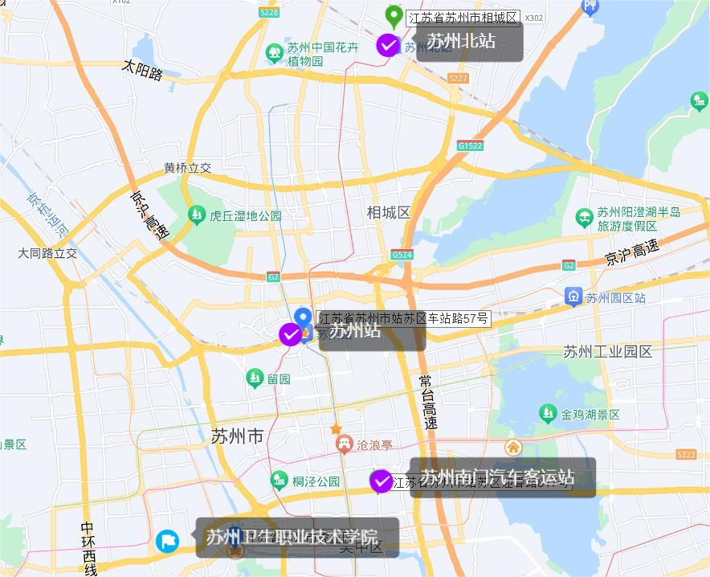

**江苏省高等职业院校教师培训登记表**

国家级培训 □

省级培训 □

培训类别： 项目名称： 项目代码：

|  |  |  |  |  |  |  |  |  |
| --- | --- | --- | --- | --- | --- | --- | --- | --- |
| 姓 名 | |  | 出生时间 |  | | | | 2寸  免冠  标准  照片 |
| 最高学历学位 | |  | 性别 |  | | | |
| 工作单位 | |  | 所教专业 |  | | | |
| 职业教育教龄 | |  | 行政职务 |  | | | |
| 职称及评聘时间 | |  | 其他职业资格或专业技术资格及等级 | | |  | |
| 通信地址 | |  | | | | 邮政编码 | |  |
| 办公电话 | |  | 家庭电话 | |  | | 传 真 |  |
| 手机号码 | |  | 电子邮箱 | |  | | | |
| 近五年主要教学科研成果 |  | | | | | | | |
| 近五年培训进修情况 |  | | | | | | | |
| 学校推荐意见 | 年 月 日（公章） | | | | | | | |
| 培训单位意见 | 培训时间：共 天，出勤 天。  培训考核结果：  年 月 日（公章） | | | | | | | |

注：此表一式两份，培训前由教师本人填写并签名（照片可直接打印或粘贴2寸彩色标准照），经师资培训管理部门负责人审核后作为参训依据。培训结束后，一份留存培训项目承担单位，一份交至送培单位师资管理部门。

**江苏省高等职业院校教师培训变更申请表**

国家级培训□ 省级培训□

培训类别：

|  |  |  |  |  |  |
| --- | --- | --- | --- | --- | --- |
| 姓 名 |  | 性别 |  | 职称 |  |
| 工作单位 |  | | 手机号码 |  | |
| 通信地址 |  | | 邮政编码 |  | |
| 已报培训项目名称  （项目代码） |  | | 培训单位名称 |  | |
| 培训单位项目负责人 |  | | 联系电话 |  | |
| 申请变更事项  （打√） | 拟更换教师参培【 】 | | 更换教师姓名 |  | |
| 申请放弃参培【 】 | | 手机号码 |  | |
| 变更事由 | 签名： | | | | |
| 派出学校人事  管理部门意见 | 负责人签名： 年 月 日（公章）  经 办 人： 联系电话： | | | | |
| 省高职师培中心  审核意见 |  | | | | |

说明：1.除已报名教师身体原因（需提供相关医疗证明）或家庭发送重大变故外，原则上已报名教师须按计划参加培训；

2.申请放弃培训者获批后，次年不得参加省级以上培训；

3.报名成功后，未经学校同意或擅自不参加培训者，将对其在全省通报批评，十三五期间不再安排其参加省级以上培训。

4.此表一式一份，需在培训班开班前一周提交至省高职师培中心。

**江苏省高等职业院校教师培训任务书**

培训类别：国家级培训□ 省级培训□

|  |  |  |  |  |  |  |  |  |
| --- | --- | --- | --- | --- | --- | --- | --- | --- |
| 姓名 |  | 性别 |  | 出生  年月 |  | 职称 |  | 照  片 |
| 所学  专业 |  | | 所教  课程 |  | | | |
| 参加培训项目名称 |  | | 承担项目  单位 |  | | 培训  时间 |  |
| 学  习  任  务 |  | | | | | | | |
| 参训教师 所在院（系） 师资管理部门（盖章）  （签名） 负责人（签名） 负责人（签名） | | | | | | | |
| 任  务  进  展  情  况 |  | | | | | | | |
| 承担培训项目单位（盖章） 参训教师（签名） | | | | | | | |
| 任务  完成  情况  评价 |  | | | | | | | |
| 参训教师 所在院（系） 师资管理部门 | | | | | | | |

注：此表一式一份，培训前由教师本人填写并签名（照片可直接打印或粘贴2寸彩色标准照），经院（系）负责人同意、师资培训管理部门负责人审核后作为参训依据。培训结束后，需培训项目承担单位、教师本人和所在院系及师资管理部门签名、审核（盖章），此表由送培单位师资管理部门留存。

**参会人员健康状况排查承诺书**

|  |  |  |  |
| --- | --- | --- | --- |
| 学院名称 |  | | |
| 健  康  状  况  信  息 | 已排查参会人员，会前14天内没有中、高风险地区旅居史或赛前28天国（境）外旅居史。 | 是□ | 否□ |
| 已排查参会人员，会前14天内没有密切接触新冠肺炎确诊病例、疑似病例或无症状感染者。 | 是□ | 否□ |
| 已排查参会人员，无发热或咳嗽等呼吸道症状。 | 是□ | 否□ |
| 学  校  盖  章 | 2023年 月 日 | | |

**个人健康状况承诺书**

|  |  |  |  |  |  |  |  |
| --- | --- | --- | --- | --- | --- | --- | --- |
| 姓名 |  | 性别 |  | 身份证号 |  | | |
| 单位 |  | | | 个人手机 |  | | |
| 家庭住址 |  | | | | | | |
| 健  康  状  况  信  息 | 本人会前14天内是否有中、高风险地区旅居史或赛前28天是否有国（境）外旅居史。 | | | | | 是□ | 否□ |
| 本人会前14天内是否有江苏省外旅居史。 | | | | | 是□ | 否□ |
| 本人会前14天内是否密切接触新冠肺炎确诊病例、疑似病例或无症状感染者。 | | | | | 是□ | 否□ |
| 本人近期是是否出现发热、乏力、干咳、呼吸困难等症状。 | | | | | 是□ | 否□ |
| 个  人  承  诺 | 本人在此郑重承诺：填报、提交和现场出示的所有信息（证明）均真实、准确、完整、有效，自愿承担因不实承诺应承担的相关责任，接受相应处理。在培训期间严格遵守疫情防控纪律，服从现场工作人员管理及疫情防控工作安排。  本人签名：  2023年 月 日 | | | | | | |